**TRƯỞNG CAO ĐẲNG THỰC HÀNH**

**FPT POLYTECHNIC TP HCM**

**-----🙠🕮🙢 -----**



**BÁO CÁO ASM FINAL MÔN SOF102**

**ĐỀ TÀI: XÂY DỰNG HỆ THỐNG QUẢN LÝ KHÁCH SẠN**

**Nhóm sinh viên thực hiện:**

**PS35245 – Phạm Thị Thúy Huyền**

**PS35194 – Nguyễn Thanh Ngân**

**PS26461 – Phạm Thế Tình**

**PS30682 – Lê Thanh Trường**

**PS30673 – Hoàng Ngọc Phúc**

**PS36365 – Đỗ Minh Tâm**

**Giảng viên hướng dẫn:**

1. **Lý do chọn đề tài:**

Ngành du lịch của Việt Nam luôn tăng trưởng mọi năm, điểu này thúc

đẩy hàng loạt các dự án xây dựng, trùng tu khách sạn liên tục được thực hiện.

Hằng ngày, khách sạn phải trực tiếp tiếp nhận và quản lí một khối lượng

rất lớn và thường xuyên các loại khách, kèm theo đó là hàng loạt các dịch vụ

phát sinh đa dạng của khách, các công tác quản lý không chỉ quản lí về con số

mà thông qua nó phải rút ra một cách nhanh chóng tình hình biến động của thị

trường, nhu cầu người tiêu dung, khả năng đáp ứng…để từ đó định hướng, lập

kế hoạch cho công việc kinh doanh. Đây là kho dữ liệu rất lớn, không thể lưu trữ

một cách thủ công như trước mà cần phải tin học hóa, cụ thể là xây dựng một

chương trình tin học để quản lí thống nhất và toàn diện hoạt động kinh doanh

của khách sạn. Bài toán quản lý khách sạn được đặt ra, hệ thống quản lý khách

sạn cung cấp đầy đủ chi tiết thông tin cho nhà quản lý về việc hoạt động khách sạn, kiểm soát chắc chắn tránh những hành vi gian lận hoá đơn của nhân viên, gia tăng hiệu quả công việc.

Quá trình thống kê, kiểm tra phòng, tình trạng phòng dễ dàng thuận tiện

cho việc đặt phòng Qua đây gia tăng khách hàng thân thiết và thu hút được

nhiều khách hàng.

Từ những lý do trên, nhóm em chọn đề tài: "Xây dựng hệ thống quản lí khách sạn" làm đề tài nghiên cứu cho môn học Nhập môn kỹ thuật phần mềm.

- Quy mô nhân viên: 2 quản lý và 10 nhân viên

- Thời gian hoạt động: tất cả các ngày

Nhược điểm:

-Hê thống quản lý được ghi chép trên giấy có thể gây thất thoát

thông tin, khi có nhiều thông tin dữ liệu khó bảo quản được dữ

liệu.

-Thống kê hoàn toàn bằng thủ công gây lãng phí thời gian, có thể

xảy ra sai sót tính toán trong lúc thống kê.

-Khó tìm kiếm thông tin khách hàng và các thông tin khác khi có

yêu cầu.

⇨Hệ thống lỗi thời, không còn hiệu quả.

Để phục vụ cho quá trình quản lý hoạt động kinh doanh của khách sạn

thì đặt ra yêu cầu là cần phải xây dựng một hệ thống quản lý tự động giúp dễ

dàng quản lý thông tin khách hàng, các đơn đặt phòng, quản lý hoạt động của

khách sạn dễ dàng hơn

- Quy mô nhân viên: 2 quản lý và 10 nhân viên

- Thời gian hoạt động: tất cả các ngày

Nhược điểm:

-Hê thống quản lý được ghi chép trên giấy có thể gây thất thoát

thông tin, khi có nhiều thông tin dữ liệu khó bảo quản được dữ liệu

-Thống kê hoàn toàn bằng thủ công gây lãng phí thời gian, có thể

xảy ra sai sót tính toán trong lúc thống kê.

-Khó tìm kiếm thông tin khách hàng và các thông tin khác khi có

yêu cầu.

⇨Hệ thống l•i thời, không còn hiệu quả.

Để phục vụ cho quá trình quản lý hoạt động kinh doanh của khách sạn

thì đặt ra yêu cầu là cần phải xây dựng một hệ thống quản lý tự động giúp dễ

dàng quản lý thông tin khách hàng, các đơn đặt phòng, quản lý hoạt động của

khách sạn dễ dàng hơn.

.

1. **Xác định bài toán:**

Phần mềm quản lí khách sạn quản lý tất cả các hoạt động và thời gian của

người dùng nâng cao chất lượng về công nghệ trong thời đại mới.

Xây dựng được phần mềm để người dùng có thể truy cập tìm hiểu giá cả

một cách nhanh chóng, tiết kiệm tối đa được thời gian, công sức và tiền bạc.

Xây dựng trang quản trị để quản lý các thông tin về các phòng, nhân viên,

khách hàng để người người quản lý dễ dàng nắm bắt được thông tin.

Phần mềm gồm nhiều loại phòng được cho thuê ở khách sạn.

Xây dựng phần mềm quản lí khách sạn nhằm hỗ trợ tối đa việc thuê phòng

truyền thống của khách hàng, quản lý chặt chẽ thông tin của người dùng hệ

thống cũng như khách hàng tới thuê phòng. Bài toán đặt ra là việc phân tích thiết

kế hệ thống thông tin vấn đề đặt ra là tại sao cần phải tạo dựng phần mềm và cần

phải quản lý thông tin của người dùng như thế nào? Và quản lý như thế nào để

công việc có hiệu quả và tiết kiệm được tối đa thời gian và công sức cho người

dùng.

1. **Phát biểu bài toán. Lấy yêu cầu cho đề tài:**

Vạch ra bài toán thực tế: Một khách sạn cần phần mềm quản lý. Hệ thống cần đáp ứng các chức năng cơ bản theo từng vai trò như sau:

1. **Khách** ghé thăm website của hệ thống có thể xem phòng, tìm kiếm phòng và đăng ký đặt phòng.
2. **Khách hàng** có thể chọn phòng, quản lý thông tin cá nhân, xác nhận hoặc hủyđặt phòng.
3. **Nhân viên** của khách sạn được phép thực hiện các chức năng quản lý dịch vụ( thêm, xóa, sửa ), quản lý đặt phòng (xác nhận, thống kê) và một số chức năng quản lý khách hàng ( thêm, tìm kiếm, cập nhật thông tin khách hàng ), quản lý thanh toán(thanh toán).
4. **Nhân viên quản lý**  được phép thực hiện các chức năng quản lý nhân viên ( thêm, xóa, sửa ), quản lí dịch vụ(thêm, xoá, sửa..) và quản lý số lượng phòng ( thông kê số phòng còn trống ), quản lí báo cáo và thống kê(báo cáo, thống kê 1 doanh thu, các dịch vụ) .
5. **Quản trị viên** có thể thực hiện tất cả các chức năng của nhân viên bán hàng, nhân viên quản lý , và các chức năng quản lý User ( thêm , xóa , phân quyền, đặt lại mật khẩu ) , các chức năng thống kê liên quan đến tất cả hệ thống nhân sự và hoạt động của công ty và phản hồi các report.

Đối với khách hàng, nhân viên và quản trị viên cần phải đăng nhập mới có thể sử dụng được các chức năng theo vai trò của mình. Mọi user đều có quyền quản lý tài khoản ( cập nhật thông tin cá nhân và đổi mật khẩu ).

1. **Sơ đồ Usercase:**
   1. **Sơ đồ Usercase tổng quát:**

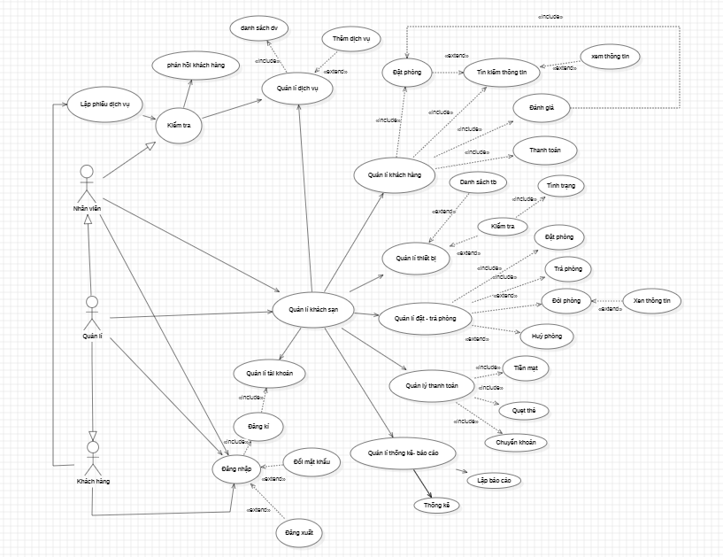

* 1. **Usercase quản lí đăng nhập:**

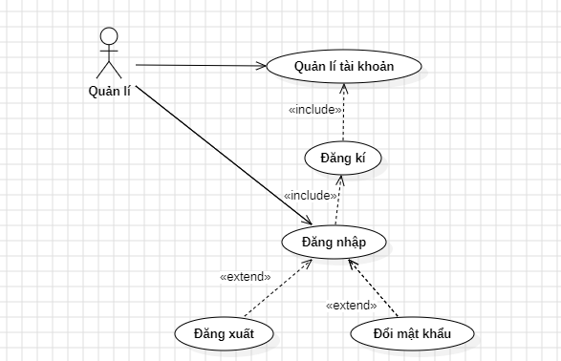

* 1. **Usercase quản lý khách sạn:**

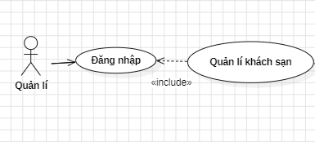

* 1. **User case quản lý nhân viên:**

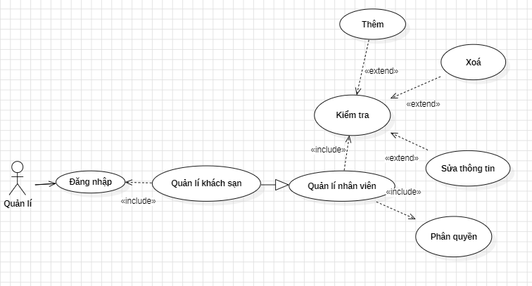

* 1. **Usercase quản lý khách hàng:**

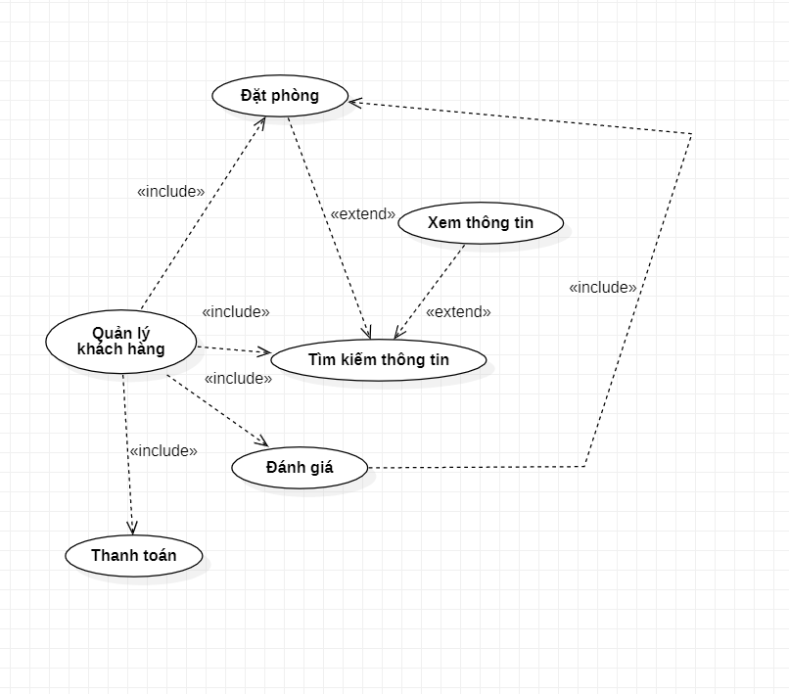

* 1. **Usercase quản lý thiết bị:**

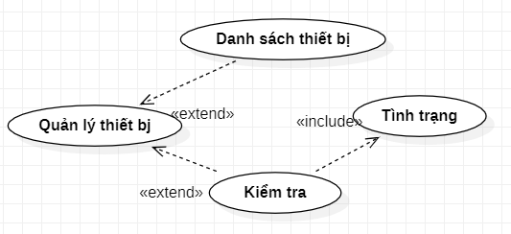

* 1. **Usercase quản lý trả phòng :**

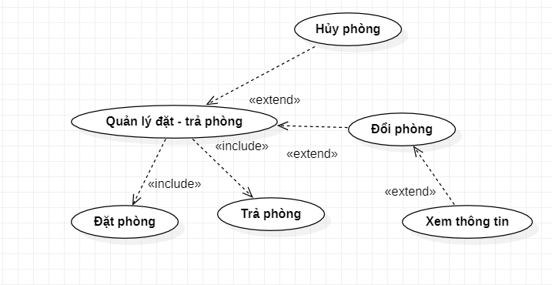

* 1. **Usercase quản lý thanh toán:**

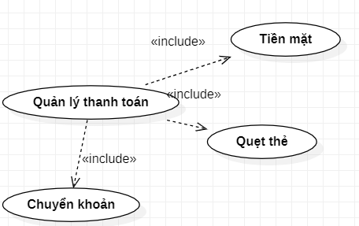

* 1. **Usercase quản lý thống kê – báo cáo:**

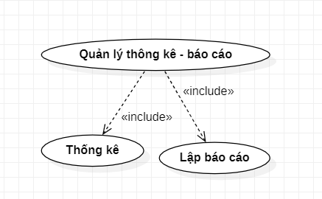

**LỜI CẢM ƠN**

**ĐẠI DIỆN NHÓM 5:**

**Nhóm trưởng: Đỗ Minh Tâm**